Лабораторная работа 1

Изучение свойств проводниковых материалов
Тема: «Основные свойства проводниковых материалов»
Цель работы: изучить методы определения удельного электрического сопротивления металлов и сплавов в зависимости от температуры.

Порядок запуска ВЛР
- Откройте на виртуальном рабочем столе папку «Лабораторные работы», выберите папку «toltgu 1.00», в ней откройте двойным щелчком мыши «Учебный терминал ТГУ».

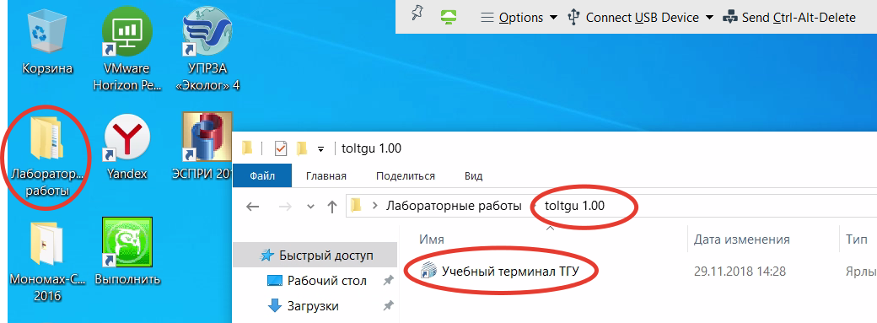

Введите в поля Логин (на русском языке) и Пароль
ТолТГУ 3153776

- Поле Пользователь (Кришталл М.М.) оставьте без изменения.
Кликните по надписи «Учебный терминал». Появится надпись «Доступ открыт». Кликните по надписи.

- Выберите раздел «электротехническое материаловедение» и в верхнем правом углу укажите Вашу фамилию.

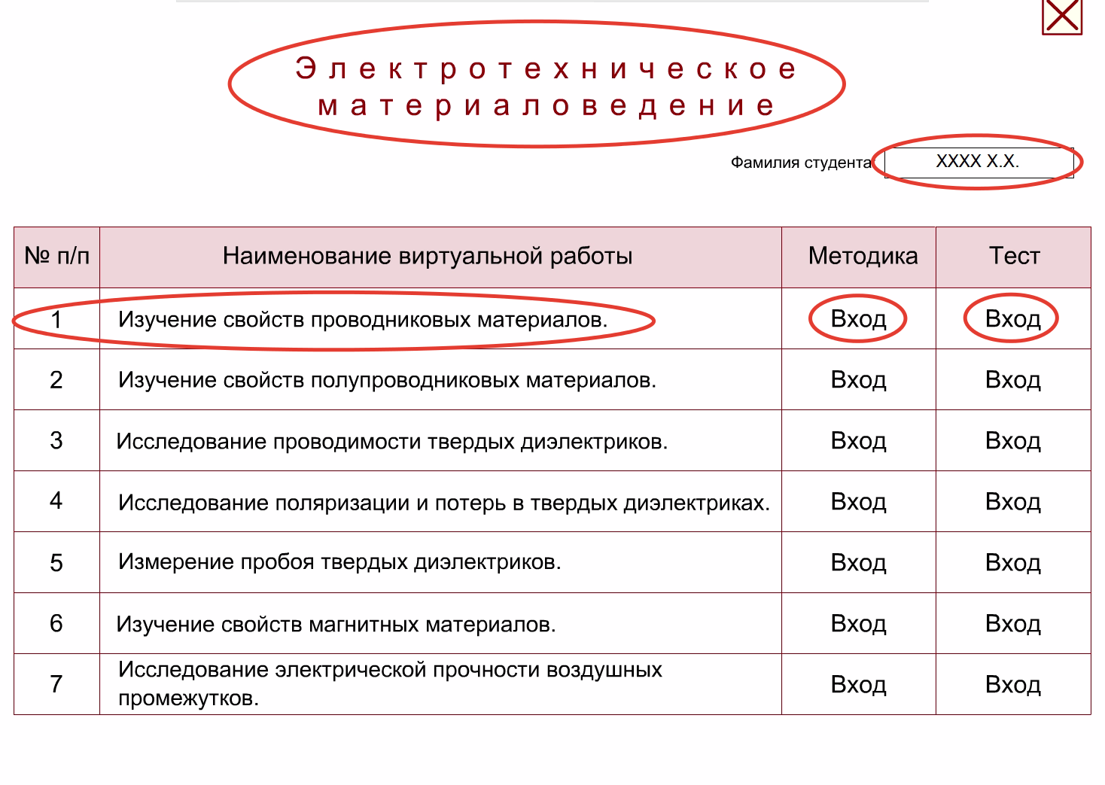
В появившемся списке выбираем виртуальную лабораторную работу «Изучение свойств проводниковых материалов».

Методические рекомендации
Для изучения методических указаний к лабораторной работе выберите «Вход» в колонке «Методика». Далее для запуска лабораторной работы необходимо пройти тестирование, правильно ответив на все 5 вопросов (Приложение А). Для начала тестирования выберите «Вход» в колонке «Тест».
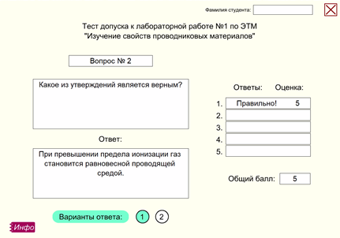
После успешного прохождения теста откроется лабораторная работа.

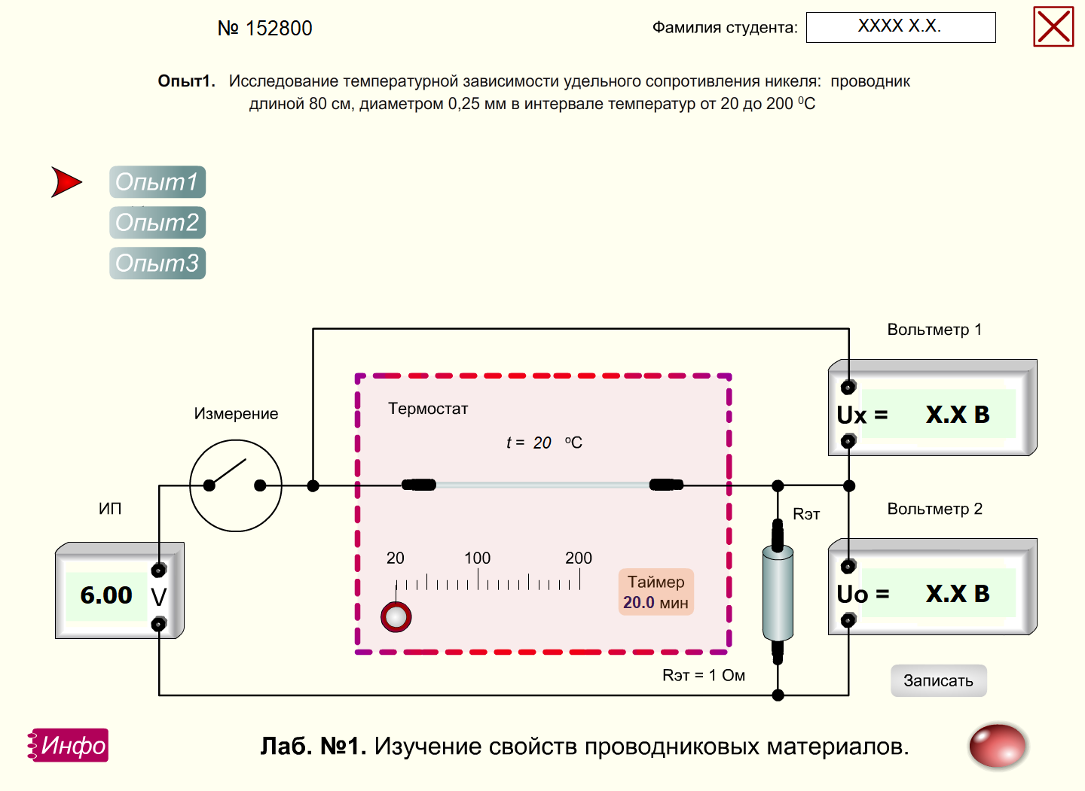

Для изучения методических указаний во время выполнения лабораторной работы кликните по кнопке «Инфо» в левом нижнем углу.

Пояснения к выполнению работы
Каждый студент выполняет исследование только одного материала из трех (только один опыт). Номер опыта выбирается по первой букве фамилии студента согласно таблице 1.

Таблица 1
Выбор номера опыта по первой букве фамилии
Первая буква фамилии | № опыта
А, Б, В, Г, Д, Е, Ё, Ж | 1
З, И, К, Л, М, Н, О, П | 2
Р, С, Т, У, Ф, Х, Ц, Ч, Ш, Щ, Э, Ю, Я | 3
1. Необходимо снять зависимости напряжений и токов проводников от температуры Т.
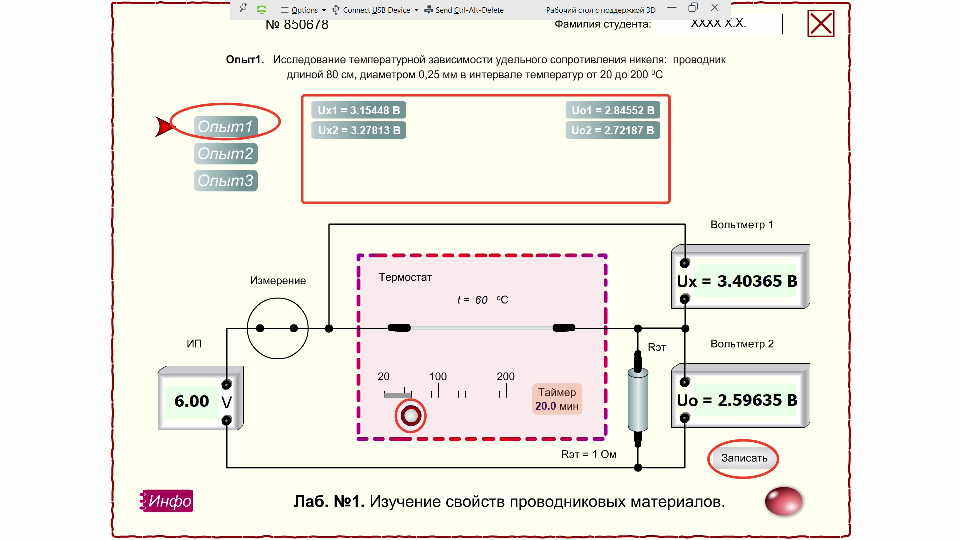

Напряжение на проводнике U_{х} отображается вольтметром 1. Ток I проводника численно равен напряжению U_{о} на эталонном сопротивлении R_{эт} (отображается вольтметром 2).
I = U_{о} / R_{эт},
где R_{эт} = 1 Ом.
Результаты измерений свести в таблицу 1.

Таблица 2
Результаты исследования никеля (опыт 1)
Т, °С | 20 | 40 | 60 | 80 | 100 | 120 | 140 | 160 | 180 | 200
U_{х}, В
U_{о}, В
I, А
R, Ом
ρ, Ом∙м

2. Рассчитать сопротивления проводников:
R = U_{х} / I
Рассчитать их удельные сопротивления ρ согласно формуле (2) из методических указаний (кнопка «Инфо» в левом нижнем углу).
Рассчитать (одно значение) температурный коэффициент электрического сопротивления α₀ согласно формуле (5) из методических указаний. Температуры расчетных точек выбираются самостоятельно. За величину ρ взять среднее значение на выбранном диапазоне.

3. Построить график зависимости удельного сопротивления проводника от температуры. На графике отметить точки, использованные для расчета α₀.

4. Найти в справочной литературе значения ρ и α₀ для исследованного материала, сравнить с полученными результатами.

Сделать выводы по работе.
Отчет о выполнении лабораторной работы оформить в соответствии с требованиями, указанными в методических рекомендациях.
Для автоматизации расчетов и построения графиков рекомендуется использовать программы Excel или MathCAD.

Приложение А
Таблица для прохождения входного теста

Тест допуска к ЛР 1 по ЭТМ
«Изучение свойств проводниковых материалов»

Вопрос | Правильный ответ
Возрастание внутренних кристаллических напряжений в проводниковом материале | приводит к увеличению удельного объемного сопротивления
Для чего используются сплавы тугоплавких и благородных металлов? | Для изготовления электровакуумных приборов
К основным параметрам проводниковых материалов относятся: | удельная электропроводность, температурный коэффициент удельного сопротивления, предел прочности при растяжении
Какая из групп проводниковых материалов является композиционной? | Креметы
Какие вещества относят к проводникам второго рода? | Электролиты
Какие материалы относятся к группе материалов высокой проводимости? | Медь и алюминий
Какое значение удельного объемного сопротивления характерно для проводниковых материалов? | Удельное объемное сопротивление проводниковых материалов меньше 0.00001 Ом • м
Какое из утверждений является верным? | В качестве проводниковых материалов могут использоваться композиционные материалы
Какое из утверждений является верным? | При введении примесей удельное сопротивление сплава возрастает
Какое из утверждений является верным? | При превышении предела ионизации газ становится равновесной проводящей средой
Какое из утверждений является верным? | Различие удельного сопротивления пленочного и крупногабаритного образцов, изготовленных из одного проводникового материала, связаны с различиями способов их получения
Контактное сопротивление тем ниже, | чем меньше разница между энергией Ферми сопрягаемых проводников
Термоэлектродвижущая сила чистых металлов существенно меньше, чем термоэлектродвижущая сила сплавов? | Верно
Удельное поверхностное сопротивление пленочного проводника представляет собой | удельное объемное сопротивление, деленное на толщину пленки
Удельное сопротивление проводниковых материалов определяется следующими факторами: | геометрические размеры образца

